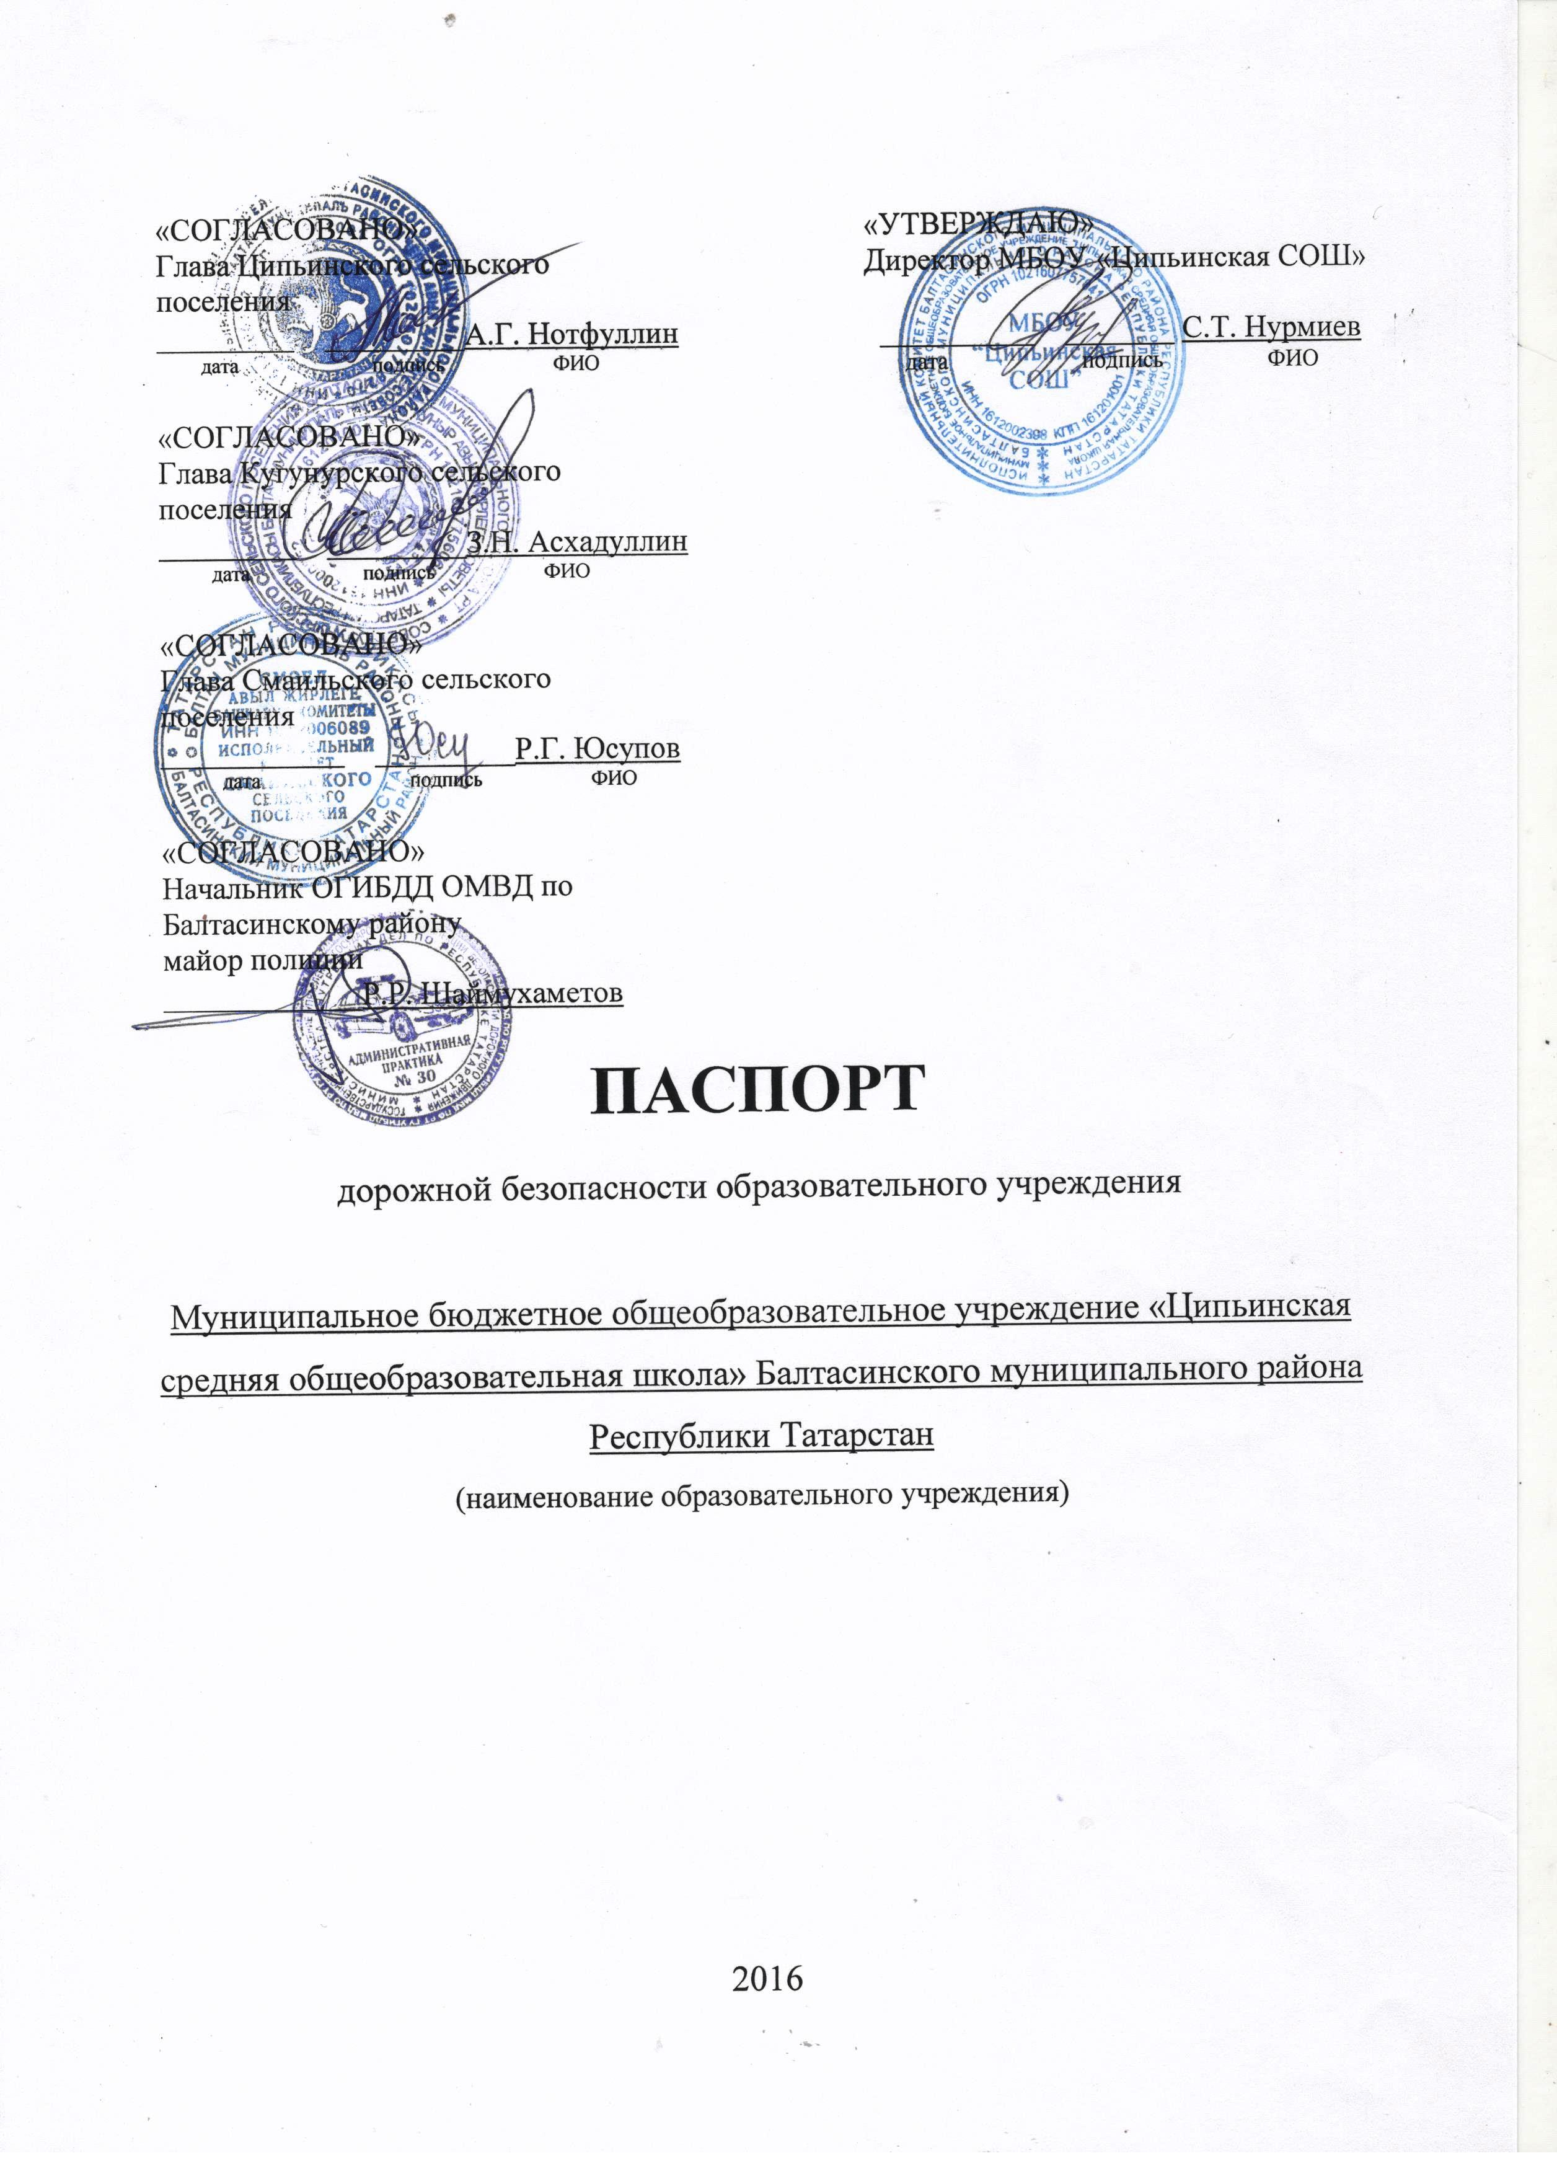

2016
Общие сведения
Муниципальное бюджетное общеобразовательное учреждение «Ципьинская средняя общеобразовательная школа» Балтасинского муниципального района Республики Татарстан ____________________
(Полное наименование образовательного учреждения)
________________________________________________________________
Юридический адрес: 422243, Россия, Республика Татарстан, Балтасинский район, с.Ципья, ул. Ленина, д. 55. ___________________________
Фактический адрес: 422243, Россия, Республика Татарстан, Балтасинский район, с.Ципья, ул. Ленина, д. 55. __________________________

Руководители образовательного учреждения:
Директор (руководитель) Нурмиев Сайдаш Талгатович 8(84368) _3-43-71
(фамилия, имя, отчество) (телефон)
Заместитель директора
по учебной работе Понуркина Нелли Ивановна 8(84368) _3-45-57
(фамилия, имя, отчество) (телефон)
Заместитель директора
по воспитательной работе Грахов Константин Викторович 8(84368) _3-43-73
(фамилия, имя, отчество) (телефон)

Ответственные работники
муниципального органа
образования зам. начальника МКУ «Управление образования
Балтасинского районного исполнительного
комитета»

Гатауллина Ляйсан Фаритовна (84368) 2-52-75
(фамилия, имя, отчество) (телефон)

Ответственные от
Госавтоинспекции инспектор ОГИБДД Балтасинского РОВД
Младший лейтенант полиции
Садыков Айрат Рафаилевич (84368) 2-54-43
(фамилия, имя, отчество) (телефон)

Ответственные работники
за мероприятия по профилактике
детского травматизма заместитель директора по ВР
Грахов Константин Викторович 8(84368) _3-43-73
(фамилия, имя, отчество) (телефон)

Руководитель или ответственный
работник дорожно-эксплуатационной
организации, осуществляющей
содержание улично-дорожной
сети (УДС)∗ Ильясов Р.М. (884368) 2-44-67
(фамилия, имя, отчество) (телефон)
Нотфуллин А.Г. (884368) 3-43-41
(фамилия, имя, отчество) (телефон)

Руководитель или ответственный
работник дорожно-эксплуатационной
организации, осуществляющей
содержание технических средств
организации дорожного
движения (ТСОДД)* Аухадиев Р.Р. 89196299421
(фамилия, имя, отчество) (телефон)
Нотфуллин А.Г. (884368) 3-43-41
(фамилия, имя, отчество) (телефон)

Количество учащихся 332
Наличие уголка по БДД __ _1 этаж, новое здание______________
(если имеется, указать место расположения)
Наличие класса по БДД __в кабинете технологии______________
(если имеется, указать место расположения)
Наличие автогородка (площадки) по БДД ________не имеется

Наличие автобусов в образовательном учреждении имеется, FIAT Ducato, Паз-423470(2), КАВЗ-3976020.
Владелец автобуса ______МБОУ «Ципьинская СОШ»______________
(образовательное учреждение, муниципальное образование и др.)

Время занятий в образовательном учреждении:
1-ая смена: _7⁰⁰_ – _14³⁰
внеклассные занятия: 16⁰⁰ – ______20⁰⁰
Телефоны оперативных служб:
112
Содержание
- План-схемы образовательного учреждения.
1. Район расположения образовательного учреждения, пути движения транспортных средств и детей (обучающихся, воспитанников).
2. Организация дорожного движения в непосредственной близости от образовательного учреждения с размещением соответствующих технических средств организации дорожного движения, маршруты движения детей и расположение парковочных мест.
3. Маршруты движения организованных групп детей от образовательного учреждения к стадиону, парку или спортивно-оздоровительному комплексу.
4. Пути движения транспортных средств к местам разгрузки/погрузки и рекомендуемые безопасные пути передвижения детей по территории образовательного учреждения.

- Информация об обеспечении безопасности перевозок детей специальным транспортным средством (автобусом).
1. Общие сведения.
2. Маршрут движения автобуса до образовательного учреждения.
3. Безопасное расположение остановки автобуса у образовательного учреждения.

III. Приложения
План-схема пути движения транспортных средств и детей (обучающихся, воспитанников) при проведении дорожных ремонтно-строительных работ вблизи образовательного учреждения

I. План-схема образовательного учреждения
1. Район расположения образовательного учреждения, пути движения транспортных средств и детей (обучающихся, воспитанников)
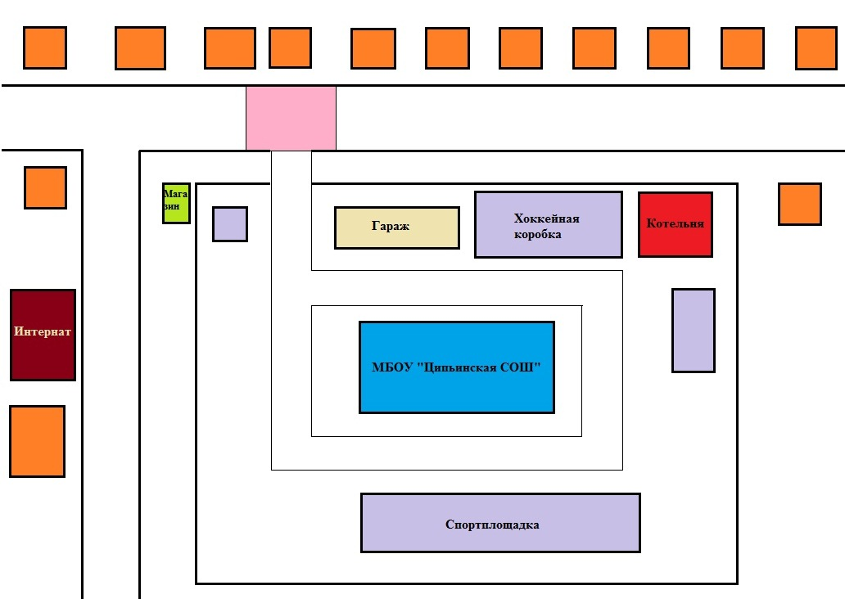

№68 №70 №72 №74 №76 №78 №80 №82 №84 №86 №88

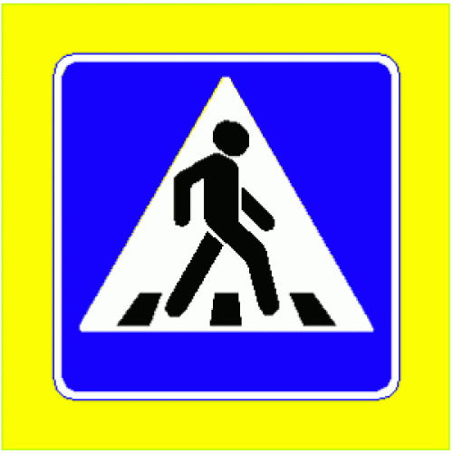


ул. Ленина

ул. Шк
о
л
ь
н
а
я

Движение транспортных средств

Движение детей в(из) ОУ

Жилая застройка

Опасный участок

Ограждение ОУ

Зебра

2. Схема организации дорожного движения в непосредственной близости от образовательного учреждения с размещением соответствующих технических средств организации дорожного движения, маршрутов движения детей и расположения
парковочных мест
№68 №70 №72 №74 №76 №78 №80 №82 №84 №86 №88

ул. Ленина
улШк
о
л
ь
н
а
я

Направление детей

Парковка

Искусственное освещение

Ограждение ОУ

Зебра

3. Маршруты движения организованных групп детей от образовательного учреждения к стадиону, парку или спортивно-оздоровительному комплексу.
№68 №70 №72 №74 №76 №78 №80 №82 №84 №86 №88
ул. Ленина
улШк
о
л
ь
н
а
я

Движение транспортных средств

Движение детей на территории ОУ

Ограждение ОУ

Зебра

4. Пути движения транспортных средств к местам разгрузки/погрузки и рекомендуемые безопасные пути передвижения детей по территории образовательного учреждения.
№68 №70 №72 №74 №76 №78 №80 №82 №84 №86 №88
ул. Ленина
улШк
о
л
ь
н
а
я

Движение грузовых транспортных средств на территории ОУ

Движение транспортных средств

Въезд, выезд грузовых транспортных средств

Движение детей на территории ОУ

Место разгрузки, погрузки

Ограждение ОУ

Зебра

- Информация об обеспечении безопасности перевозок детей специальным транспортным средством (автобусом).

- Общие сведения
Марка FIAT DUKATO _________________________________________
Модель FIAT DUKATO _________________________________________
Государственный регистрационный знак ВР 671 16 RUS________________
Год выпуска _______2009_____ Количество мест в автобусе ___12_______
Соответствие конструкции требованиям, предъявляемым к школьным автобусам ________соответствует
Марка ПАЗ-423470____ _________________________________________
Модель ПАЗ-423470_____________________________________________
Государственный регистрационный знак ВТ 414 16 RUS________________
Год выпуска _______2011_____ Количество мест в автобусе __28________
Соответствие конструкции требованиям, предъявляемым к школьным автобусам ________соответствует
Марка ПАЗ-423470____ _________________________________________
Модель ПАЗ-423470_____________________________________________
Государственный регистрационный знак ВТ 410 16 RUS________________
Год выпуска _______2011_____ Количество мест в автобусе __28________
Соответствие конструкции требованиям, предъявляемым к школьным автобусам ________соответствует
Марка КАВЗ-3976020____ _________________________________________
Модель КАВЗ-3976020_____________________________________________
Государственный регистрационный знак ВР 667 16 RUS________________
Год выпуска _______2002_____ Количество мест в автобусе __18________
Соответствие конструкции требованиям, предъявляемым к школьным автобусам ________соответствует
1. Сведения о водителях автобусов

Фамилия, имя, отчество, телефон | Дата принятия на работу | Стаж вожде-ния ТС кате-гории D | Дата пред- стоящего медицин-ского осмотра | Период проведения стажировки | Сроки повыше-ние ква- лификации | Допущен- ные нару- шения ПДД / в том числе через «Глонас»
Степанов В.А. | 01.09.2010 | 8 лет | 28.08.2017 | Каждый август | Каждый сентябрь | Нет
Сидоров М.Э. | 01.09.2010 | 8 лет | 18.04.2015 | Каждый август | Каждый сентябрь | Нет
Тукаев В.В. | 01.04.2001 | 14 лет | 16.04.2016 | Каждый август | Каждый сентябрь | Нет
Юсупов И.Г. | 04.12.2012 | 10 лет | 26.03.2016 | Каждый август | Каждый сентябрь | Нет

2. Организационно-техническое обеспечение
1) Лицо, ответственное, за обеспечение безопасности дорожного движения (ФИО): Зайнуллин Р.Р. Назначен, прошел аттестацию в 2011 году.

2) Организация проведения предрейсового медицинского осмотра водителя:
осуществляет Шмелева А.П. – медсестра-фельдшер закрепленная за МБОУ «Ципьинская СОШ» от ЦРБ
(Ф.И.О. специалиста)
на основании договора № 9 от 13 января 2015 г.
действительного до ___31.12.2015.
3) Организация проведения предрейсового технического осмотра транспортного средства:
Осуществляет Зайнуллин Р.Р.
(Ф.И.О. специалиста)
на основании удостоверения РП №781956
действительного до 04.11.2016.
4) Дата очередного технического осмотра ______30.04.2015____________
5) Место стоянки автобуса в нерабочее время гараж МБОУ «Ципьинская СОШ» (FIAT DUKATO, ПАЗ-423470, ПАЗ-423470, КАВЗ-3976020)
меры, исключающие несанкционированное использование приказы внемаршрута
6) Место ремонта и технического обслуживания автобуса ОАО «Агрохимсервис» пгт. Балтаси
7) Наличие и работоспособность алкозамка. Факты сработки не имеется
3. Сведения о владельце автобуса
Юридический адрес владельца: 422243, Россия, Республика Татарстан, Балтасинский район, с.Ципья, ул. Ленина, д. 55.
Фактический адрес владельца: 422243, Россия, Республика Татарстан, Балтасинский район, с.Ципья, ул. Ленина, д. 55.
Телефон ответственного лица ____8(84368)3-43-71

2. СХЕМА
маршрута с указанием линейных, дорожных сооружений и опасных участков автобусного маршрута
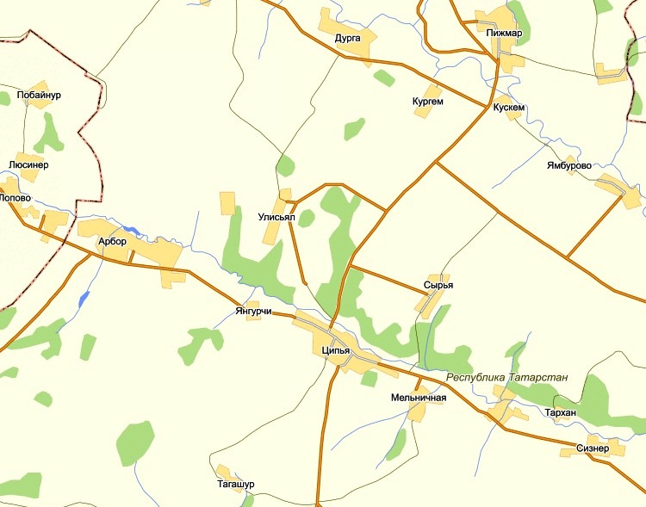


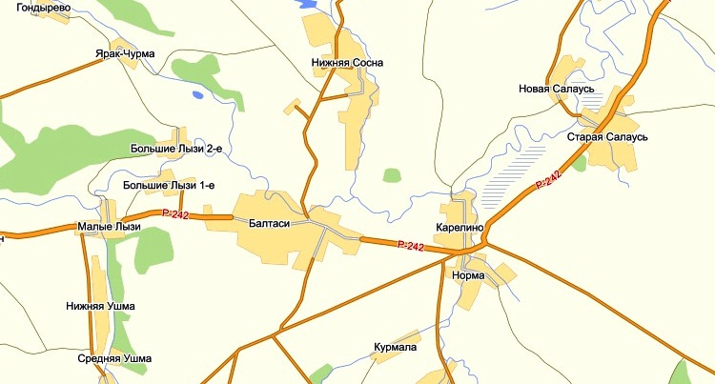

3. Безопасное расположение остановки автобуса у образовательного учреждения

№68 №70 №72 №74 №76 №78 №80 №82 №84 №86 №88

Движение учащихся

Движение автобуса

Посадочная остановка

Ограждение ОУ

Зебра

III. Приложение
План-схема пути движения транспортных средств и детей (обучающихся, воспитанников)
при проведении дорожных ремонтно-строительных работ вблизи образовательного учреждения


№68 №70 №72 №74 №76 №78 №80 №82 №84 №86 №88

Движение учащихся

Движение автобуса

Посадочная остановка

Ограждение ОУ

Зебра

Ремонтные работы
Знак ремонтные работы

 Дорожно-эксплуатационные организации, осуществляющие содержание УДС и ТСОДД, несут ответственность в соответствии с законодательством Российской Федерации (Федеральный закон «О безопасности дорожного движения» от 10 декабря 1995 г. № 196-ФЗ, Кодекс Российской Федерации об административных правонарушениях, Гражданский кодекс Российской Федерации).

